毕业设计任务书

学生姓名： 班级：电气102 学号：
题 目：液晶显示万年历设计
一、设计任务：
本设计由数据显示模块、温度采集模块、时间处理模块和调整设置模块四个模块组成。系统以AT89S52单片机为控制器，以串行时钟日历芯片DS1302记录日历和时间，它可以对年、月、日、时、分、秒进行计时，还具有闰年补偿等多种功能。温度采集选用DS18B20芯片，万年历采用直观的数字显示，数据显示采用1602A液晶显示模块，可以在LCD上同时显示年、月、日、星期、时、分、秒，还具有时间校准等功能。此万年历具有读取方便、显示直观、功能多样、电路简洁、成本低廉等诸多优点，具有广阔的市场前景。

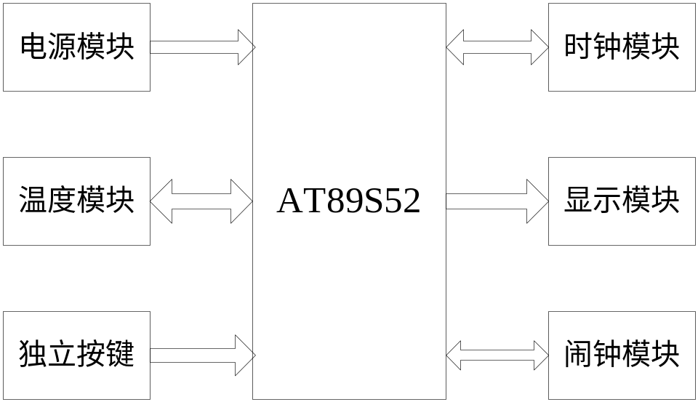

图1 硬件电路框图
二、设计要求：
（1）用4个按键实现所有功能，计时准确。
（2）可以设定闹钟功能。
（3）有阴历功能，平年闰年准确无误。
（4）液晶能显示年、月、日、星期、时、分、秒、温度。
三、参考文献：
[1]陈明荧． 8051单片机课程设计实训教程[M]．北京：清华大学出版社
[2]苏平.单片机的原理与接口技术[M].北京:电子工业出版社，2006：1-113.
[3]王忠民.微型计算机原理[M].西安:西安科技大学出版社，2003：15-55.
[4]何立民．单片机高级教程[M]．北京:北京航空航天大学出版社，2003年
[5]纪宗南.单片机外围器件使用手册[M].北京:北京航空航天大学出版社，622-655.
[6]周雪.模拟电子技术[M]西安: 西安电子科技大学出版社，2005：81-95.
[7]左金生.电子与模拟电子技术[M].北京:电子工业出版社，2004：105-131.
[8]尹勇.单片机开发环境μVision2的开发指南[M]. 北京:北京航空航天大学出版社，2004：173-199.
[9]马忠梅，籍顺心等．单片机的C语言应用程序设计[M]．北京航空航天大学出版社， 2001年
[10]新编单片机原理与应用（第二版）.西安电子科技大学出版社，2007.2
[11]张萌.单片机应用系统开发综合实例[M]. 北京：清华大学出版社，2007.7
[12]楼然苗.单片机课程设计指导[M]. 北京：北京航空航天大学出版社，2007.7
[13]朱思荣．51单片机实现公历与农历、星期的转换[Z].当当电子网
[14]李广弟. 单片机原理及应用[M] 北京航空航天大学出版社,2004年
[15]王越明.电子万年历的设计[J].黑龙江科技信息，2004年

指导教师签名：
年 月 日教研室主任：
年 月 日

